Создание интерактивной лабораторной работы-практикума в Excel

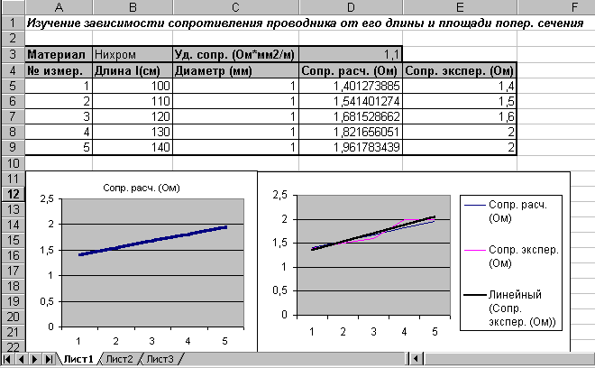
Необходимо подготовить в Excel таблицу вида:

1) Создать в именной папке папку Лабор.

2) Запустить Excel с помощью

Пуск/Программы/Excel

3) Набрать заголовок и разметить таблицу данных, пользуясь кнопкой на панели инструментов.

4) Нам необходимо рассчитать для каждого измерения теоретически возможное значение сопротивления по известной формуле:
где ρ = значение D3; l = значения от B5 до B9; S = значения от C5 до C9;

5) Не забываем, что длину в сантиметрах нужно перевести в метры - значит, нужно брать B5/100 и т.д.

6) Площадь поперечного сечения провода находим как площадь круга: S=πR². Соответственно, S= 3,14*(C5/2)^2.
В таблице дан диаметр провода, значит берем R=С5/2 и т.п.

7) Итак, в ячейку с индексом D5 в строке формул мы будем писать:
=D$3*B5/100/(3,14*(C5/2)^2)

Символ $ в D$3 означает фиксирование положения ячейки с удельным сопротивлением (для чего - см. п.8)

8) Нажмем «мышью» на ячейку D5 и «протянем» ее вниз за появившийся черный квадратик в нижнем левом углу ячейки (до D9).
При этом все индексы (5) будут автоматически заменяться (6,7,8,9) у всех задействованных в формуле ячеек (кроме D - она нами фиксирована знаком $.)

9) Итак, все расчеты сделаны. Теперь заполним последний столбец таблицы экспериментальными данными. Так как эксперимент в нашем случае вымышленный, то пусть данные немного отличаются от теоретических (как и в настоящем эксперименте).

10) Построим график зависимости R от исходных параметров каждого измерения.
Для этого «мышью» выделим диапазон данных D4-D9, затем нажмем на панели инструментов кнопку .
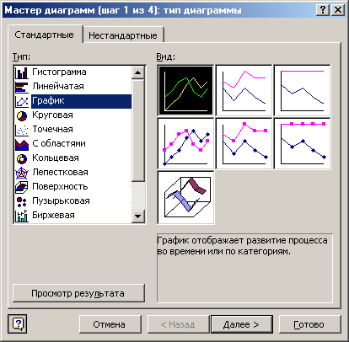
Выберем вид диаграммы:

Стандартные/ График и самый первый тип графика.

11) Нажмем «готово».

12) Аналогично выделим диапазон D4-E9 и проделаем все то же самое.

13) Разместив графики под таблицей данных, сохраним результаты в своей папке как Lab1.xls.

14) Раскрасим зеленым все ячейки, в которых данные вводятся нами и желтым - которые заполнены формулами.

15) У всех ячеек с вводимыми нами данными убрать галочку «Защищаемая ячейка» в свойствах ячейки (1 клик правой, Формат Ячеек/Защита)

16) Защитить лист Сервис/Защита/Защитить лист путем ввода пароля (пароль запомнить!!!). Сохраним результаты.

17) Попробуем поэкспериментировать с нашей моделью, меняя параметры проводника (длину при пост. диаметре, диаметр при постоянной длине, оба параметра одновременно).

Не забывайте вводить заново якобы экспериментальные данные для примерной сверки с теоретическими на графике!

Можно выделить график теоретический «мышью» и для него создать линию тренда (аппроксимировать): Диаграмма/Добавить линию тренда.

